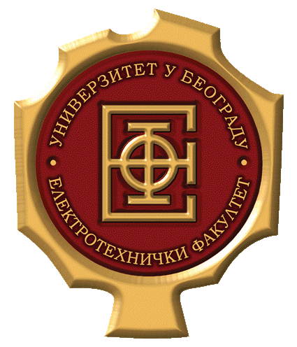 | УНИВЕРЗИТЕТ У БЕОГРАДУ - ЕЛЕКТРОТЕХНИЧКИ ФАКУЛТЕТ  Булевар краља Александра 73, 11000 Београд, Србија  Тел. 011/324-8464, Факс: 011/324-8681

БИОГРАФИЈА

Милош Милошевић је рођен 25.02.1993. године у Крушевцу. Завршио је основну школу "Јован Поповић" у Крушевцу као вуковац и ђак генерације. Уписао је Крушевачку гимназију у Крушевцу коју је завршио као вуковац. Током школовања освојио је више награда на државним такмичењима из физике. Електротехнички факултет уписао је 2012. године. Дипломирао је на одсеку за Сигнале и системе, 2016. године са просечном оценом 9,09. Дипломски рад одбранио је у септембру 2016. године са оценом 10. За дипломски рад, који је представио на националној конференцији ЕТРАН 2018, је добио награду за најбољи рад младог истраживача из области аутоматике. Дипломске академске – мастер студије на Електротехничком факултету у Београду, на Модулу за сигнале и системе уписао је у октобру 2016. године. Положио је све испите са просечном оценом 9,40.

(потпис студента)
_______________________
Дипл. инж. Милош Милошевић

